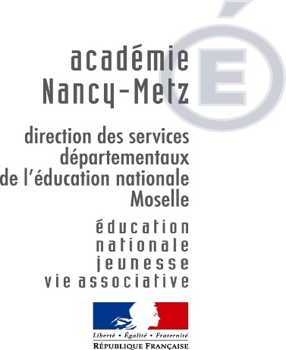
Inspection
de l’Education Nationale
Circonscription de
THIONVILLE 1

Dossier suivi par :
Laetitia Caracciolo-Silvestri
CPAIEN

Téléphones :
03.82.88.64.02
03.82.88.64.12 (CPAIEN)

Fax
03.82.83.17.28

Mél.
ce.ia57-ien-thionville@ac-nancy-metz.fr
Laetitia.Silvestri@ac-nancy-metz.fr (CPAIEN)

3 allée de la Terrasse
57100 THIONVILLE

Animations Pédagogiques 2017/2018

Fiche de Liaison

THEME | CASNAV –  Accueillir et scolariser des élèves allophones nouvellement arrivés dont la langue d’origine n’est pas le français  Tous cycles
Public concerné | Enseignants  ayant choisi cette animation pédagogique optionnelle
Date/ Horaires  Lieu | Jeudi 15 février 2018 (16h45-19h)  IEN Thionville (Salle du RDC – CIO)  3 allée de la terrasse  57100 Thionville
Intervenants | Mme AUBRY- BERTOLOTTI Catherine  Formatrice CASNAV (élèves allophones nouvellement arrivés)
Organisation  Générale / Contenus | - FOAD (2h15) :  - Réfléchir aux problématiques de la scolarisation des Elèves Allophones Nouvellement Arrivés (EANA) et de leur apprentissage de la langue française;  - Appréhender certains concepts de français langue étrangère ;  - Comprendre quel est l'impact de certaines spécificités de la langue française sur son apprentissage par les élèves allophones;  - Prendre connaissance du texte régissant les modalités de scolarisation des EANA.  - PRESENTIEL (2h15) :  - Connaissance du public ;  - Modalités de scolarisation  - Connaissance des besoins langagiers spécifiques des EANA  - Mise en place d’un parcours individualisé pour l’élève  - Pistes de travail, outils et supports spécifiques  La FOAD aura lieu sur M@gistere.  Un mail devrait être envoyé par la formatrice à chaque participant (sur sa boite académique) 2 à 3 semaines avant le présentiel.
A prévoir

Enseignants concernés : cf. page suivante

En cas d’indisponibilité, veuillez prévenir le formateur le plus rapidement possible.
L’Inspectrice de l’Education Nationale
Audrey LEININGER
ANIMATION PEDAGOGIQUE OPTIONNELLE – Allophones

1 | GINTHER THIBAUD | école de la Côte des Roses Thionville |  | 18
2 | CASAVECCHIA MANON | Moselly - MANOM |  | 19
3 | SCHANG AUDREY | Ecole maternelle La côte des roses |  | 20
4 | AURELIE MICHELON | Maternelle La Petite Saison |  | 21
5 | CUNY MARIE | MATERNELLE LA PETITE SAISON |  | 22
6 | EMILIE WEISS | MATERNELLE LA PETITE SAISON |  | 23
7 | FELLER CHRISTIAN | Maternelle LA PETITE SAISON |  | 24
8 | OURY ALICIA | Ecole de la maire, Algrange |  | 25
9 | BOHN STÉPHANIE | Marcel Pagnol |  | 26
10 | BEHR MARIE (INSCRIPTION MANUELLE) | Pagnol |  | 27
11 | + Véronique Raguenaud | Veymerange |  | 28
12 |  |  |  | 29
13 |  |  |  | 30
14 |  |  |  | 31
15 |  |  |  | 32
16 |  |  |  | 33
17 |  |  |  | 34

